LIKOVNI KROŽEK
LIKOVNO PODROČJE: SLIKANJE (land art- KRAJINSKA UMETNOST)
LIKOVNA NALOGA: BARVNI KONTRASTI V NARAVI
KAJ JE KRAJINSKA UMETNOST ALI LAND ART?
KRAJINSKA UMETNOST ALI LAND ART se je pojavila po letu 1960 v ZDA in kmalu nato tudi v Evropi.
Uveljavila se je težnja po zbližanju umetnosti z naravo. Umetniki svoja dela ustvarjajo na prostem, včasih v odmaknjenih naravnih okoljih. Ker takšne stvaritve zaradi vremenskih vplivov niso obstojne, umetniki svoja dela dokumentirajo v obliki projektov s pomočjo fotografije in videa.
Umetniška dela so sestavljena iz dreves, cvetov, kupov zemlje, kanalov, s peskom nasutih poti, ki delujejo kot linije v prostoru…
(vir: e-učbeniki)
Dela umetnikov:
https://www.designswan.com/archives/20-beautiful-land-art-creations.html
https://sl.freekaamal.net/post/1118706/
https://www.landuum.com/en/history-and-culture/land-art-landscape-as-a-canvas/
NAVODILA ZA DELO:
- Pred vami je likovna naloga, ki jo boste izvedli v naravi, na travniku ali v gozdu (pazite na klope, ustrezno se zaščitite!).

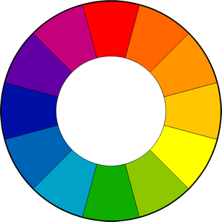
- Pred vami je barvni krog, dobro poglejte, katere barve si stojijo nasproti v barvnem krogu (modra-oranžna, vijolična-rumena, zelena-rdeča).

- V gozdu ali na travniku naberite čim več različnih listov in cvetov, vejic, kamenčkov….
- Sestavite sliko po svoji domišljiji. Lahko je abstraktna, lahko prikazuje določen motiv po vaši želji.
- Ko boš imel-a pripravljeno kompozicijo iz cvetov, vejic, listov, lahko tudi iz kamenčkov… postavi umetnino na primerno podlago, da bo tvoj motiv čim lepše viden (klopca, miza, enobarven prt, cesta, njiva…) in jo fotografiraj.
- Ne pozabi na barvna nasprotja in jih uporabi v svoji umetnini. Ali opaziš, s katerim barvnim nasprotjem sem se poigrala jaz?
- Želim, da pri tej nalogi zelo uživaš, si vzameš čas za raziskovanje in ideje, da se nadihaš svežega zraka.
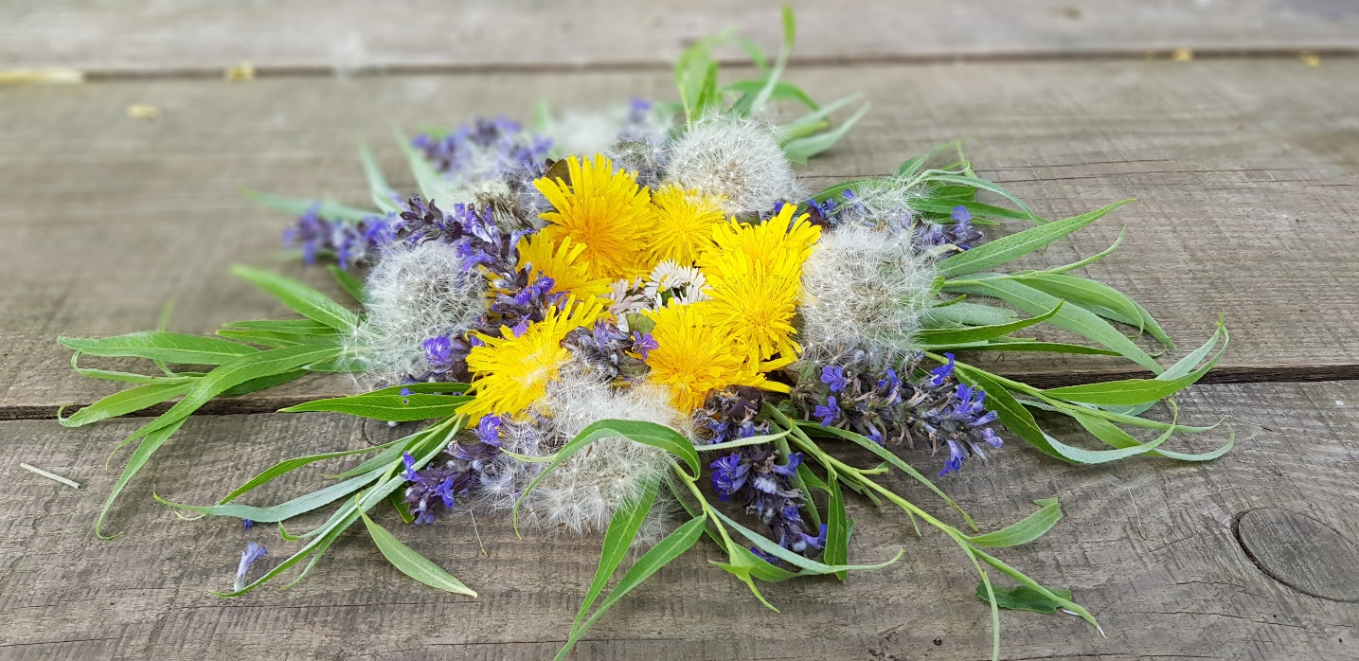
Lepo se imej in uživaj pri ustvarjanju.

